Об ответственности по ст. 210 УК Республики Беларусь

В целях профилактики преступлений, связанных с хищением имущества сельскохозяйственных предприятий прокуратурой Оршанского района в выездном судебном заседании в помещении ОАО «Оршанский КХП» поддержано обвинение по уголовному делу в отношении директора одного из предприятий Сенненского района.

В судебное заседание были приглашены сотрудники агропромышленной сферы.

Установлено, что директор одного из сельхозпредприятий Сенненского района путем злоупотребления служебными полномочиями заключил договора подряда о выполнении работ, которые фактически не выполнялись, вносил заведомо ложные сведения о якобы отработанном времени, представлял подписанные им документы в бухгалтерию предприятия, на основании которых получал в кассе денежные средства и распоряжался ими по своему усмотрению.

Всего, таким образом, совершил хищение денежных средств сельскохозяйственного предприятия на сумму свыше 3000 рублей.

В судебном заседании обвиняемый вину признал полностью, предварительно возместил причиненный ущерб.

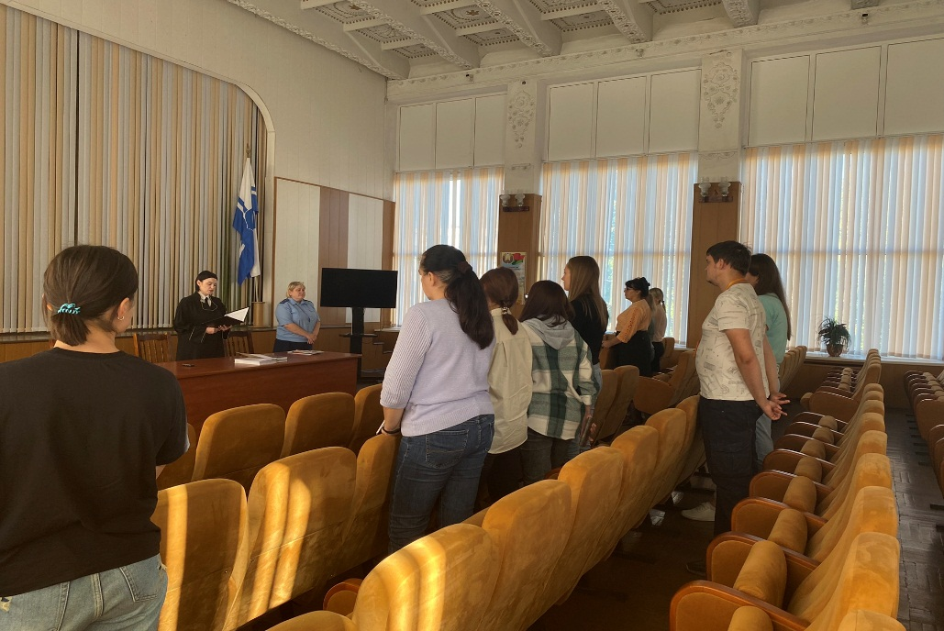

С учетом позиции государственного обвинителя судом Оршанского района и г.Орши постановлен обвинительный приговор. На основании ч.1 ст.210 УК назначено наказание в виде лишения свободы на срок 1 год со штрафом в размере 300 базовых величин в сумме 12000 рублей с лишением права занимать должности, связанные с выполнением организационно-распорядительных и административно-хозяйственных обязанностей на срок 2 года.

Применена отсрочка исполнения основного наказания и дополнительного в виде лишения права занимать должности, связанные с выполнением организационно-распорядительных и административно-хозяйственных обязанностей на срок 1 год.

Приговор в законную силу не вступил.

Старший помощник прокурора Л.С.Дегалевич